**南方科技大学医院标识及宣传品设计制作备选单位招标要求**

**一、招标项目名称:**南方科技大学医院标识及宣传品设计制作备选单位

**二****、招标目的：**为进一步提升就医环境，推进医院文化建设，打造有温度的医院，医院拟招标3个备选单位，负责医院预算10万元内标识及宣传品设计制作项目（预算2至10万元的项目每次均由医院在3个中标单位中随机抽取一家进行设计制作；预算2万元以下的项目由宣传科根据需要从3个中标单位中指派承担。）首次合同期限一年，合同期满如设计制作质量、服务获得医院认可，医院可考虑续签合同。

三**、预算:**

|  |  |  |  |  |  |  |
| --- | --- | --- | --- | --- | --- | --- |
| **序号** | **项目** | **工艺要求** | **规格（cm）** | **数量**  **（预估）** | **单位** | **预算单价**  **(元)** |
| 1 | 报纸 | 进口新闻纸（4P）双面，对折一次 | 54*39cm | 2000 | 份 | 1 |
| 进口新闻纸（8P）双面，对折一次 | 2000 | 份 | 2 |
| 版面设计（4P） | 4 | 页 | 500 |
| 版面设计（8P） | 8 | 页 | 400 |
| 2 | 宣传册（普通） | 封面250克哑粉纸双面印刷单面过哑胶，内页100克双胶纸双面印刷，胶装，32P | 21*28.5cm | 500 | 本 | 9 |
| 封面250克哑粉纸双面印刷单面过哑胶，内页100克双胶纸双面印刷，胶装，48P | 500 | 本 | 13 |
| 版面设计（同一模板套用视实际情况收取30%-50%的设计费） | 1 | 页 | 100 |
| 3 | 宣传画册 | 封面过哑膜、局部过uv过油、无线胶装，32P | 21*28.5cm | 500 | 本 | 10 |
| 1000 | 本 | 7 |
| 封面过哑膜、局部过uv过油、无线胶装，48P | 500 | 本 | 14 |
| 1000 | 本 | 9 |
| 版面设计（同一模板套用视实际情况收取30%-50%的设计费） | 1 | 页 | 100 |
| 4 | 专家宣传册 | 封面200克铜板纸过哑膜、内页157g铜版纸、包封面封底骑马订，32p | 18*25cm | 500 | 本 | 9.5 |
| 封面200克铜板纸过哑膜、内页157g铜版纸、包封面封底骑马订，32p | 1000 | 本 | 6.5 |
| 封面200克铜板纸过哑膜、内页157g铜版纸、包封面封底骑马订，48p | 500 | 本 | 13.5 |
| 封面200克铜板纸过哑膜、内页157g铜版纸、包封面封底骑马订，48p | 1000 | 本 | 9 |
| 版面设计（同一模板套用视实际情况收取30%-50%的设计费） | 1 | 页 | 100 |
| 5 | 健康周历 | 外盒250克铜版纸过哑胶，内底版157 克特种纸,表600克硬纸，内页157克特种纸,150P | 23cm*19.5cm | 500 | 本 | 65 |
| 外盒250克铜版纸过哑胶，内底版157 克特种纸,表600克硬纸，内页157克特种纸,150P | 1000 | 本 | 45 |
| 页面图文设计（同一模板套用视实际情况收取30%-50%的设计费） | 1 | 款 | 100 |
| 6 | 宣传栏 | 外框，15mmPVC边框+10mmPVC内板,图文高精彩色UV打印,板材采用高密度聚氯乙烯PVC，2年内不起泡、不变形、不氧化；氢原子高分子材料无气味环保型优质PVC板 | 215cmx140cm | 1 | 个 | 1000 |
| 内页为高清车贴，画面制作精度达到800dpi-1200dpi以上，覆膜采用细颗粒磨砂透明，表面无气泡，无折痕。户外采用户外环保专用墨水，可防水、防晒。（运输、制作、安装） | 215cmx140cm | 1 | 张 | 185 |
| 内页为高清车贴，画面制作精度达到800dpi-1200dpi以上，覆膜采用细颗粒磨砂透明，表面无气泡，无折痕。户外采用户外环保专用墨水，可防水、防晒。（含运输、制作、安装） | 200cmx120cm | 1 | 张 | 147 |
| 画面图文设计（同一模板套用视实际情况收取30%-50%的设计费） | 常规宣传栏，规格不定。 | 1 | 款 | 200 |
| 7 | 背胶写真（精喷室内） | 画面制作精度达到1200dpi-1600dpi以上，覆膜采用细颗粒磨砂透明，表面无气泡，无折痕。室内画面采用环保无味墨水。（含设计、制作、安装） | 仅文字内容的，不收取设计费 | 1 | ㎡ | 30 |
| 8 | 户外写真（精喷室外） | 画面制作精度达到1200dpi-1600dpi以上，覆膜采用细颗粒磨砂透明，表面无气泡，无折痕。户外采用户外环保专用墨水，可防水、防晒。（含设计、制作、安装） | 仅文字内容的，不收取设计费 | 1 | ㎡ | 40 |
| 9 | 高清车贴 | 画面制作精度达到800dpi-1200dpi以上，覆膜采用细颗粒磨砂透明，表面无气泡，无折痕。户外采用户外环保专用墨水，可防水、防晒。（含设计、制作、安装） | 仅文字内容的，不收取设计费 | 1 | ㎡ | 40 |
| 10 | 可移背胶 | 画面制作精度达到1200dpi-1600dpi以上，覆膜采用细颗粒磨砂透明，表面无气泡，无折痕。室内画面采用环保无味墨水，可移不留胶。（含设计、制作、安装） | 仅文字内容的，不收取设计费 | 1 | ㎡ | 45 |
| 11 | 透明背胶 | 画面制作精度达到1200dpi-1600dpi以上，覆膜采用细颗粒磨砂透明，表面无气泡，无折痕。户外采用户外环保专用墨水，可防水、防晒。（含设计、制作、安装） | 仅文字内容的，不收取设计费 | 1 | ㎡ | 65 |
| 12 | 住院部背景展板（普通） | 画面精度达到1200dpi-1600dpi以上，覆膜采用细颗粒磨砂透明，可起到防水以及保护画面的作用，画面表面整洁，裁切整齐，表面无气泡，无折痕。展板选用无气味环保型优质亮光板。单个画面（含制作、安装） | 680*270cm | 1 | 块 | 1100 |
| 800*250cm | 1 | 块 | 1200 |
| 画面图文设计（同一模板套用视实际情况收取30%-50%的设计费） | 常规 | 1 | 款 | 200 |
| 13 | 展板（普通） | 画面精度达到1200dpi-1600dpi以上，覆膜采用细颗粒磨砂透明，可起到防水以及保护画面的作用，画面表面整洁，裁切整齐，表面无气泡，无折痕。展板选用无气味环保型优质亮光板。单个画面（含制作、安装） | 常规 | 1 | ㎡ | 180 |
| 画面图文设计（同一模板套用视实际情况收取30%-50%的设计费） | 规格不定 | 1 | 款 | 200 |
| 14 | 展板（PVC） | 画面精度达到1200dpi-1600dpi以上，覆膜采用细颗粒磨砂透明，可起到防水以及保护画面的作用，画面表面整洁，裁切整齐，表面无气泡，无折痕。底板为厚度为5MM，板材采用高密度聚氯乙烯PVC，2年内不起泡、不变形、不氧化；氢原子高分子材料无气味环保型优质PVC板 | 仅文字内容的，不收取设计费 | 1 | ㎡ | 250 |
| 画面图文设计（同一模板套用视实际情况收取30%-50%的设计费） | 规格不定 | 1 | 款 | 200 |
| 15 | 室外高清喷绘布 | 画布要求400克/平方，厚度40丝，表面平整，喷绘色泽鲜艳，厚实，抗拉力强。（含运输、制作、安装） | 按照实际要求设计、制作、安装 | 1 | ㎡ | 45 |
| 画面图文设计（同一模板套用视实际情况收取30%-50%的设计费） | 规格不定 | 1 | 款 | 300 |
| 16 | 横幅 | 550喷绘布（含设计、制作、安装） | 规格不定 | 1 | ㎡ | 40 |
| 17 | 即时贴 | 刻字贴玻璃上，可移不留胶（含设计、制作、安装） | 规格不定 | 1 | ㎡ | 100 |
| 18 | 地贴 | 标识膜选用8mil耐摩擦保护膜+4mil乙烯基质标识材料，胶选用压力激活的压敏胶（含设计、制作、安装） | 规格不定 | 1 | ㎡ | 120 |
| 19 | 标签 | 写真白胶双层更换时不能留胶（含设计、制作、安装） | 规格不定 | 1 | ㎡ | 150 |
| 20 | 亚克力展板 | 5+8mm亚克力+广告定打孔固定 | 60*80cm | 1 | 块 | 260 |
| 内页画面高清写真，单面制作 | 1 | 张 | 50 |
| 画面图文设计（同一模板套用视实际情况收取30%-50%的设计费） | 1 | 张 | 150 |
| 21 | 手提袋 | 大，250 克单粉卡，过哑胶， 啤、粘、加绳子（含打样、制作） | 43*34*13cm | 1000 | 个 | 7 |
| 500 | 个 | 8 |
| 小，250 克单粉卡，过哑胶， 啤、粘、加绳子（含打样、制作） | 33*26*10cm | 1000 | 个 | 5.5 |
| 500 | 个 | 6.5 |
| 手提袋设计（同一模板套用视实际情况收取30%-50%的设计费） | 常规 | 1 | 款 | 500 |
| 22 | 丽屏展架 | 铝合金框架（含运输、制作、安装） | 80*180cm | 1 | 个 | 300 |
| 内页面板，双面高精度背胶喷绘裱亮光板（含制作、安装） | 1 | 张 | 200 |
| 画面图文设计（同一模板套用视实际情况收取30%-50%的设计费） | 1 | 款 | 150 |
| 23 | 电梯海报 | 海报框架，铝合金边框，可四周翻开更换画面，内页高清写真喷绘（含运输、制作、安装） | 60x90cm | 1 | 个 | 130 |
| 海报（PP胶），画面制作精度达到1200dpi-1600dpi以上，覆膜采用细颗粒磨砂透明，表面无气泡，无折痕。室内画面采用环保无味墨水。（含制作、安装） | 50x80cm | 1 | 张 | 60 |
| 画面图文设计（同一模板套用视实际情况收取30%-50%的设计费） | 50x80cm | 1 | 款 | 150 |
| 24 | 门型展架 | 门型架（铁框），直喷PVC画面，（含运输、制作、安装） | 80*180cm | 1 | 个 | 120 |
| 直喷PVC画面:画面精度达到1200dpi-1600dpi以上，覆膜采用细颗粒磨砂透明，可起到防水以及保护画面的作用，画面表面整洁，裁切整齐，表面无气泡，无折痕。（含制作、安装） | 1 | 块 | 216 |
| 画面图文设计（同一模板套用视实际情况收取30%-50%的设计费） | 1 | 款 | 150 |
| 25 | 门型玻璃展架 | 不锈钢加重底座，定制LOGO,双层8mm钢化玻璃，（含运输、制作、安装） | 80x180cm | 1 | 个 | 1000 |
| 内页高清户外写真喷绘:画面制作精度达到1200dpi-1600dpi以上，覆膜采用细颗粒磨砂透明，表面无气泡，无折痕。户外采用户外环保专用墨水，可防水、防晒。（含制作、安装） | 80x152cm | 1 | 张 | 240 |
| 画面图文设计（同一模板套用视实际情况收取30%-50%的设计费） | 80x152cm | 1 | 款 | 150 |
| 26 | 海报1 | 画面制作精度达到1200dpi-1600dpi以上，覆膜采用细颗粒磨砂透明，表面无气泡，无折痕。户外采用户外环保专用墨水，可防水、防晒。可移不留胶（含制作、安装）。 | 50x70cm | 1 | 张 | 30 |
| 画面图文设计（同一模板套用视实际情况收取30%-50%的设计费） | 1 | 款 | 120 |
| 27 | 海报2 | 画面制作精度达到1200dpi-1600dpi以上，覆膜采用细颗粒磨砂透明，表面无气泡，无折痕。户外采用户外环保专用墨水，可防水、防晒。可移不留胶（含制作、安装） | 60x90cm | 1 | 张 | 50 |
| 画面图文设计（同一模板套用视实际情况收取30%-50%的设计费） | 1 | 款 | 120 |
| 28 | X展架 | 高精度直喷PVC喷绘，配X架（含制作、安装） | 80*180cm | 1 | 个 | 120 |
| 画面图文设计（同一模板套用视实际情况收取30%-50%的设计费） | 1 | 款 | 150 |
| 29 | 易拉宝 | 高精度PP喷绘（含制作、安装） | 80*200cm | 1 | 个 | 200 |
| 画面图文设计（同一模板套用视实际情况收取30%-50%的设计费） | 1 | 款 | 150 |
| 30 | 名片 | 300克双铜纸双面过哑膜，100张/盒（含设计、打样、制作） | 5.5*9.2cm | 1 | 盒 | 60 |
| 名片设计（同一模板套用视实际情况收取30%-50%的设计费） | 1 | 款 | 200 |
| 31 | 道旗 | 道旗框架，304不锈钢方管、1.2厚304不锈钢面板无缝焊接，面贴高清户外写真（含设计、制作、安装） | 104*110cm | 1 | 个 | 1000 |
| 双面道旗，PVC户外车贴（含设计、制作、安装） | 45*110cm | 2 | 块 | 95 |
| 画面图文设计（同一模板套用视实际情况收取30%-50%的设计费） | 45*110cm | 1 | 款 | 150 |
| 32 | 科牌 | 5+10mm合资亚克力喷漆丝印（含设计、制作、安装） | 28*28cm | 1 | 个 | 90 |
| 33 | 吊牌灯箱 | 1.2厚不锈钢折弯焊接成形，内装LED灯带，面板为乳白透光亚克力，图文UV（含设计、制作、安装） | 200x30cm | 1 | 个 | 2800 |
| 34 | 专家牌 | 10mmPVC板，板材采用高密度聚氯乙烯PVC，2年内不起泡、不变形、不氧化；氢原子高分子材料无气味环保型优质PVC板（含制作、安装） | 30*55cm | 1 | 块 | 80 |
| 画面，可移背胶（含制作、安装） | 1 | 张 | 25 |
| 画面图文设计（同一模板套用视实际情况收取30%-50%的设计费） | 1 | 款 | 150 |
| 35 | 彩页 | 双面印刷 200g铜版纸，进口高光油墨，（含打样、制作） | 21*28.5cm | 300 | 张 | 1 |
| 双面印刷 200g铜版纸，进口高光油墨，（含打样、制作） | 500 | 张 | 0.8 |
| 画面图文设计（同一模板套用视实际情况收取30%-50%的设计费） | 1 | 款 | 200 |
| 36 | 两折页 | 双面印刷 200g铜版纸,对折，进口高光油墨，（含打样、制作） | 21*28.5cm | 300 | 张 | 1.2 |
| 双面印刷 200g铜版纸,对折，进口高光油墨，（含打样、制作） | 500 | 张 | 1 |
| 画面图文设计（同一模板套用视实际情况收取30%-50%的设计费） | 1 | 张 | 200 |
| 37 | 三折页 | 双面印刷 200g铜版纸，三折，进口高光油墨，（含打样、制作） | 21*28.5cm | 300 | 张 | 1.2 |
| 双面印刷 200g铜版纸，三折，进口高光油墨，（含打样、制作） | 500 | 张 | 1 |
| 画面图文设计（同一模板套用视实际情况收取30%-50%的设计费） | 1 | 款 | 200 |
| 38 | 四折页 | 双面印刷200g铜版纸，四折，进口高光油墨，（含打样、制作） | 25*52cm | 300 | 张 | 2 |
| 双面印刷200g铜版纸，四折，进口高光油墨，（含打样、制作） | 500 | 张 | 1.5 |
| 画面图文设计（同一模板套用视实际情况收取30%-50%的设计费） | 1 | 款 | 300 |
| 39 | 贺卡 | 冰白珠光纸200g，内页立体，双面对折，外壳包装一套，封面烫金 | 25*17.5cm  （展开尺寸） | 100 | 套 | 7.3 |
| 冰白珠光纸200g，内页立体，双面对折，外壳包装一套，封面烫金 | 200 | 套 | 5.5 |
| 内页，冰白珠光纸200g，双面对折 | 100 | 张 | 5 |
| 内页，冰白珠光纸200g，双面对折 | 200 | 张 | 3.6 |
| 内页，冰白珠光纸200g，双面对折 | 500 | 张 | 1.6 |
| 300g铜版纸，双面覆亮膜压线对折 | 100 | 张 | 4 |
| 300g铜版纸，双面覆亮膜压线对折 | 200 | 张 | 2.8 |
| 300g铜版纸，双面覆亮膜压线对折 | 500 | 张 | 1.5 |
| 贺卡内页设计（同一模板套用视实际情况收取30%-50%的设计费） | 1 | 张 | 300 |
| 贺卡包装设计（同一模板套用视实际情况收取30%-50%的设计费） | 1 | 套 | 200 |
| 40 | PPT | 按招标方要求设计（同一模板套用视实际情况收取30%-50%的设计费） | 常规 | 1 | 页 | 150 |
| 41 | 电子海报 | 按招标方要求设计（同一模板套用视实际情况收取30%-50%的设计费） | 常规 | 1 | 款 | 200 |
| 42 | 文化墙 | 按招标方要求设计 | 常规 | 10 | ㎡ | 200 |
| 按招标方要求设计 | 常规 | 50 | ㎡ | 150 |
| 按招标方要求设计 | 常规 | 100 | ㎡ | 100 |

**四、服务要求：**

1. 本次招标内容为医院标识及宣传品设计制作服务，包括但不限于设计、印刷、安装、运输、制作等服务。

2、项目具体要求：应急制作项目响应时间不超过4小时，一般制作项目响应时间不超过24小时；宣传品设计排版新颖，立意明确，主题突出，制作材料符合医疗单位相关规定，必须按时按质完成；项目无预付款及中间进度款，按医院财务管理规定付款。

3、投标人的报价应包括达到招标人使用要求的全部费用，包含所有税费,投标人承担人工、运输和安装等一切费用。投标人应充分考虑采购条件，不得在中标后无故增加任何费用。投标人应保证所报出的最终价格，在排除各种差异因素后，不超出自己的正常国内市场价格，并且保证价格不应高于对其他情况相似购买者的出价。

4、3个中标服务商每个项目的单项投标的最低价将做为医院本合同期内该项目的单价标准，结算时根据此价格及采购数量据实结算。

1. 本次招标所报项目为院方目前经常应用的产品，其规格、数量均为预估。采购人在服务期限内根据实际需求确定某一项目的供应商。
2. 本次招标须按招标方提供的基本资料（见附件），提交“医院科普文化展示”设计方案。
3. **服务期限：**一年

**六、公司资质要求**

1. 投标人必须是来自中华人民共和国境内的独立法人,且具有按招标文件要求承担项目规定的相关服务能力。

2. 投标人必须具有平面图文设计的经营范围。

3. 公司具有良好的资金、财务状况。

4.在南方科技大学医院无不良记录。

5.产品及生产所需装备符合中国政府规定的相应技术标准和环保标准。

6.本项目不接受联合体投标。

7.投标人必须具有稳定的设计技术团队，拥有3名或3名以上的设计师，投标人报名时提供设计师资格证书和半年以上本单位社保交纳凭证（盖公章）。

**（附件）**

**南方科技大学医院科普文化墙项目设计要求**

项目名称：医院科普文化墙设计方案

地点：医院住院部放射科大厅玻璃墙

尺寸：长度10米，宽度2.8米玻璃墙面（如图所示）

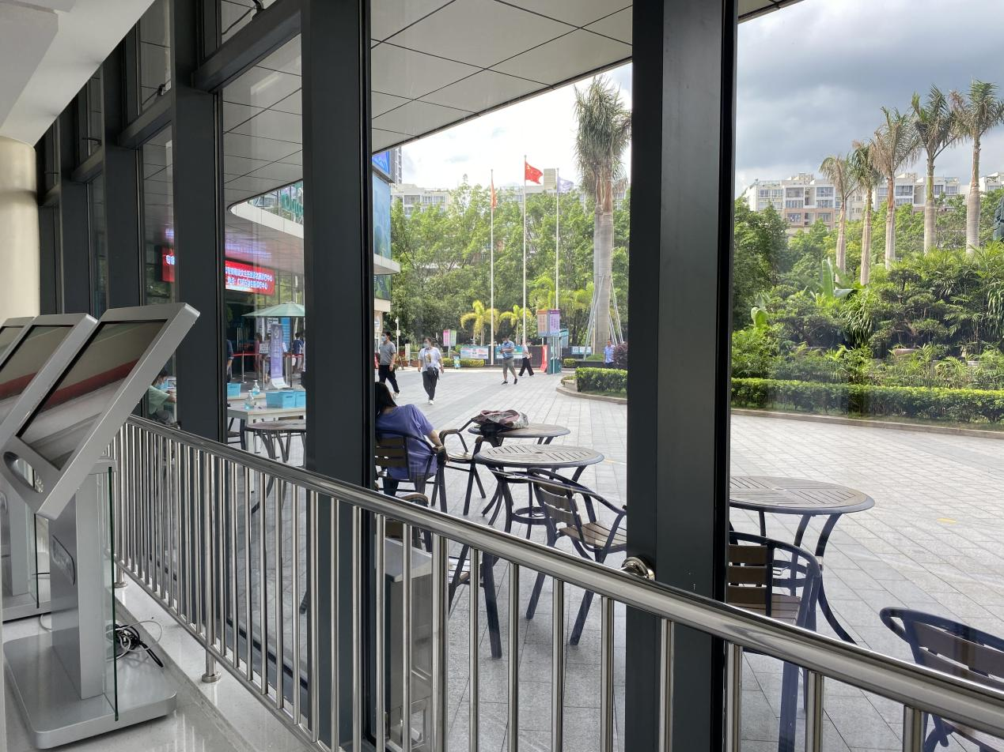

图文展示：“世界医学首例”科普文化展示墙，预留20个世界医学首例展示区块。每块展示文字内容约200字，配一张照片。如：

世界首例心脏移植手术：1967年12月3日，巴纳德医生（Christiaan Barnard）在南非开普敦的格罗特.舒尔医院(Groote Schuur Hospital)，取得25岁因交通事故意外身亡的达沃尔（Dene Friedmann）捐赠的心脏，为53岁的患者瓦西甘斯基（Louis Washkansky）换心。达沃尔的心脏在瓦西甘斯基的胸腔内跳动。世界首例人体心脏移植手术成功。瓦西甘斯基在心脏移植手术后只活了18天，最终因双侧肺炎去世。但直到他最后一次呼吸时，达沃尔的心脏仍然在他的胸腔内有力地跳动。

照片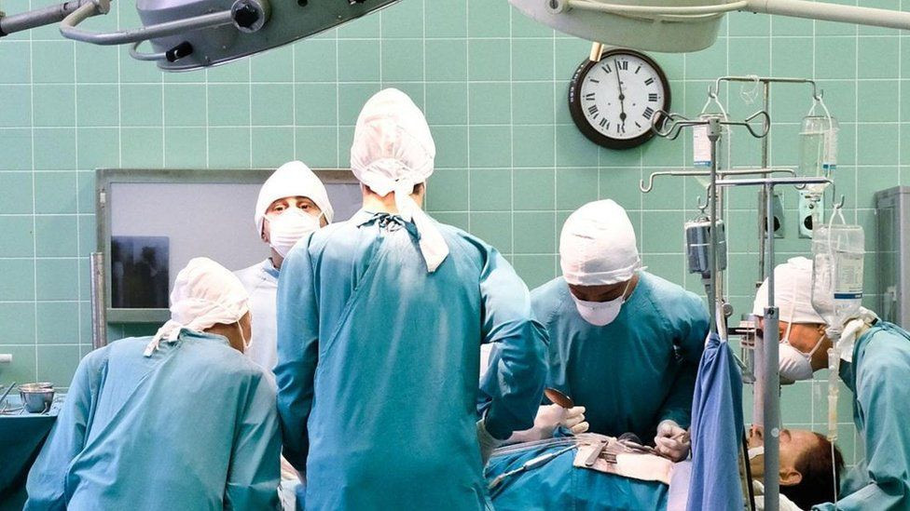

实施要求：因该区域为候诊大厅走廊，为玻璃墙面，需兼顾考虑采光需求、室内外美观性，内容可更换等需求，设计结合行业特点，可使用悬挂或是其他工艺技巧，尽量不占用地面空间，呈现科普文化长廊的艺术性、科普性、人文性和美观性。

项目咨询电话：0755-25232188-1133（医院宣传科），现场踏勘由各投标人自行踏勘，医院不统一组织。